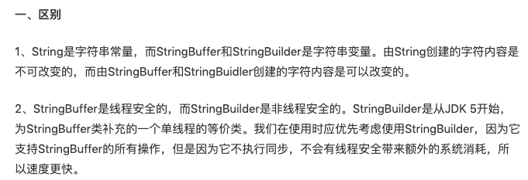
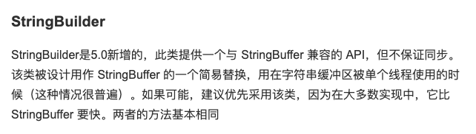
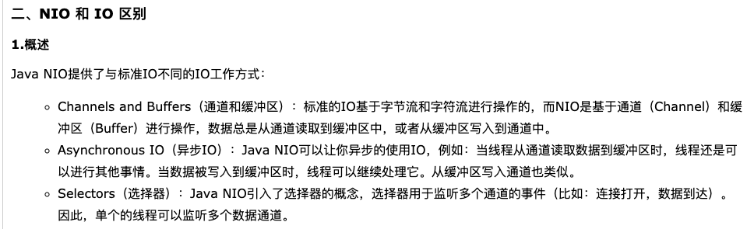
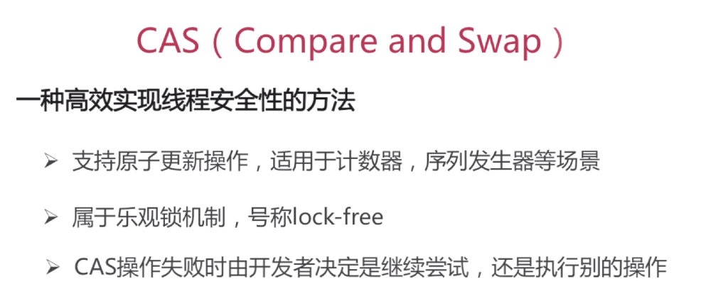
线程池
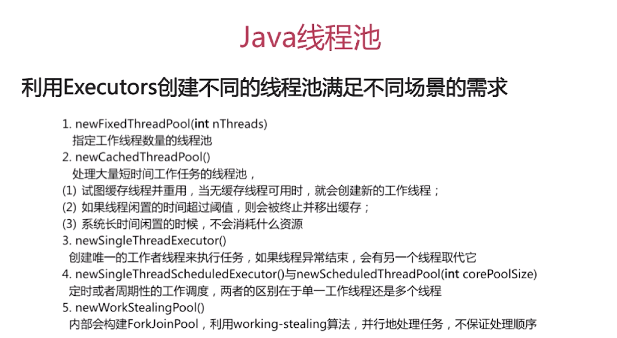
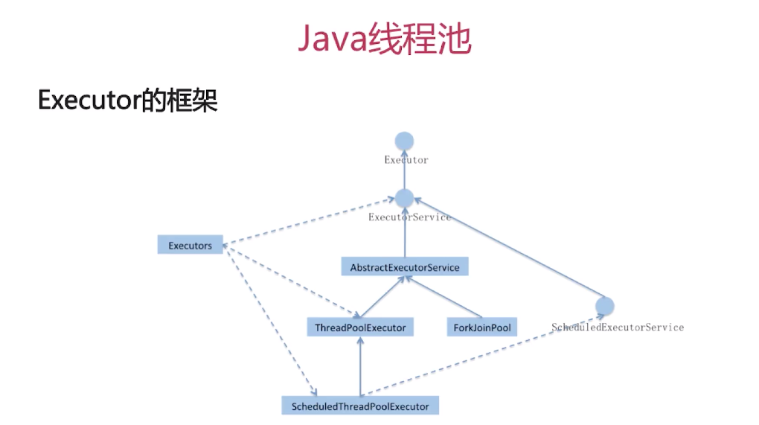
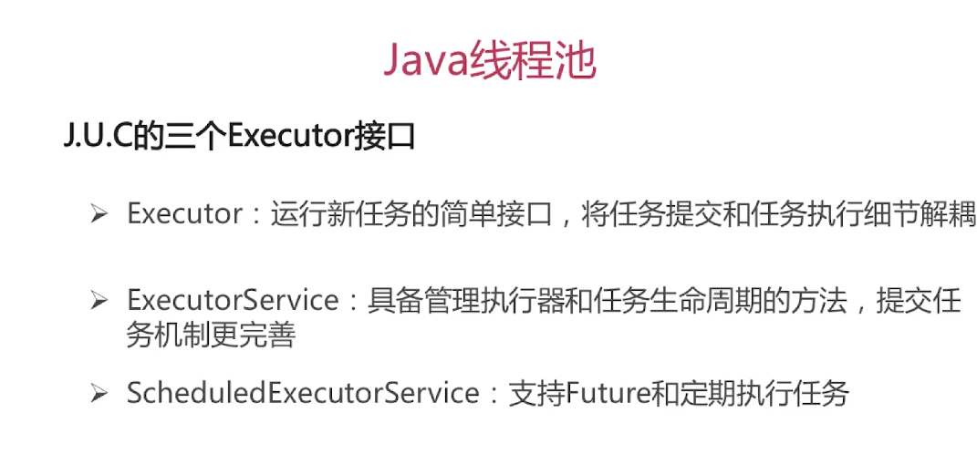
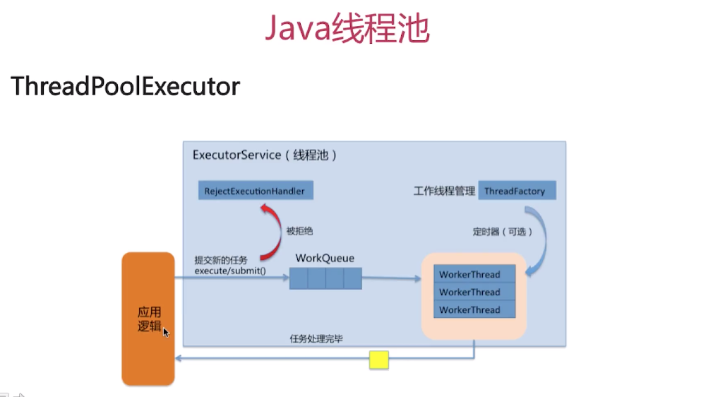
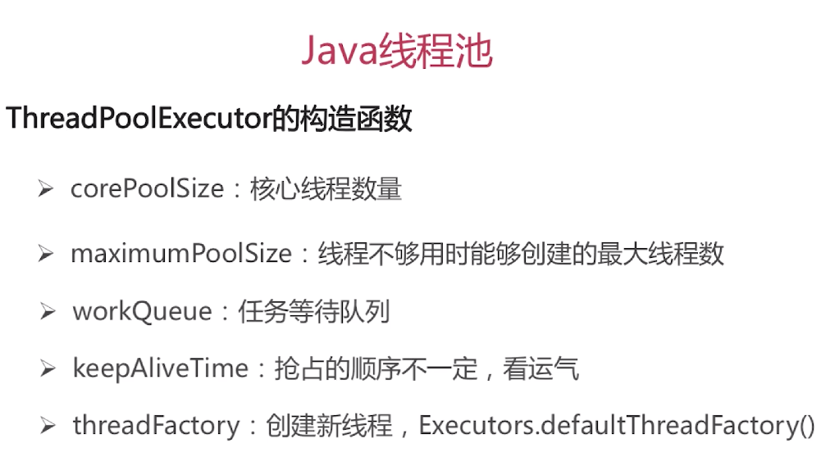
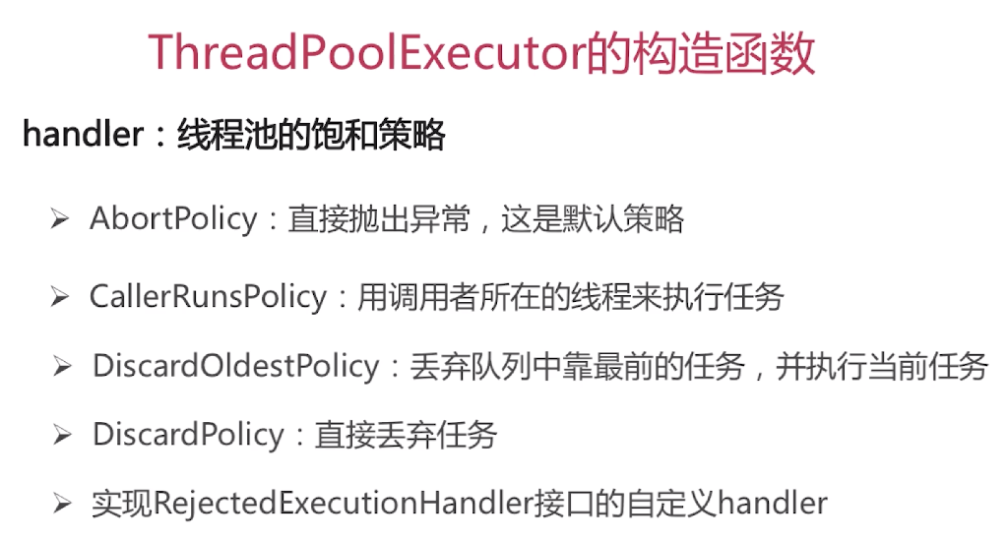
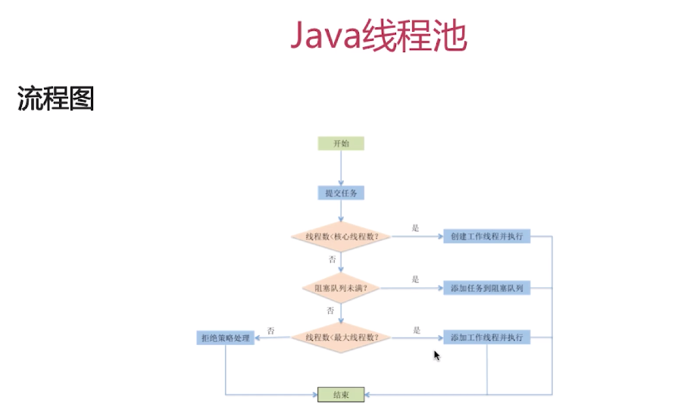
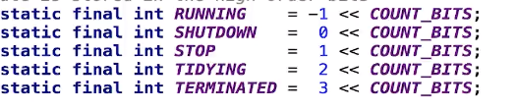
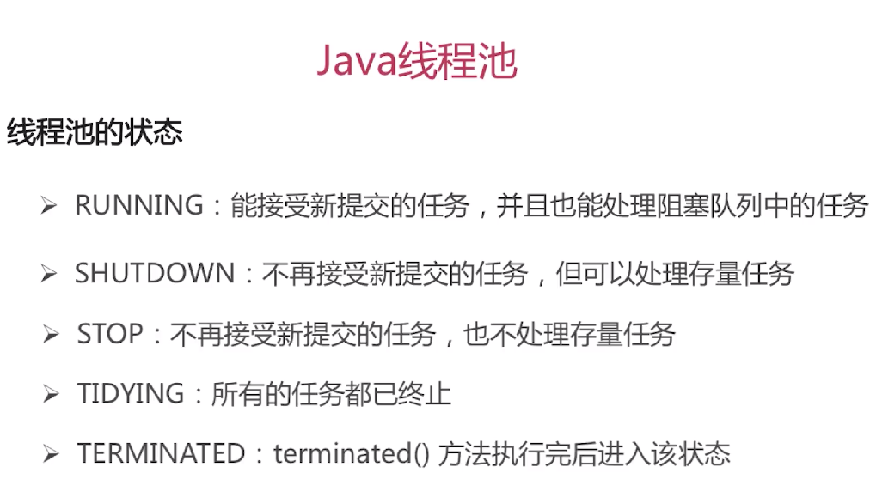
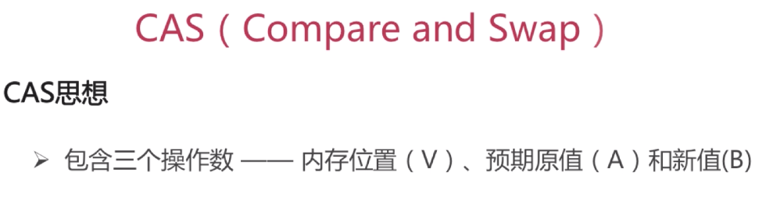
内存位置会和预期原值相比较 如果相同会更新B 反之不做操作
GetAndInt
Unsafe是位于sun.misc包下的一个类，主要提供一些用于执行低级别、不安全操作的方法，如直接访问系统内存资源、自主管理内存资源等
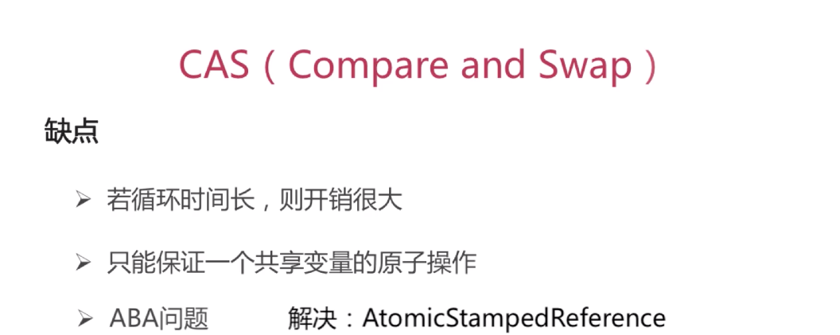

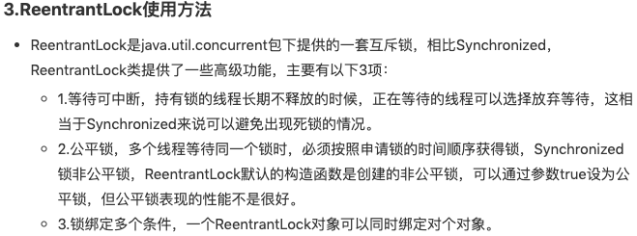

进程调度策略
- 先来先服务调度算法
- 短作业(进程)优先调度算法
- 高优先权优先调度算法
- 高响应比优先调度算法
- 时间片轮转法
- 多级反馈队列调度算法

红黑树的特性:
（1）每个节点或者是黑色，或者是红色。
（2）根节点是黑色。
（3）每个叶子节点（NIL）是黑色。 [注意：这里叶子节点，是指为空(NIL或NULL)的叶子节点！]
（4）如果一个节点是红色的，则它的子节点必须是黑色的。
（5）从一个节点到该节点的子孙节点的所有路径上包含相同数目的黑节点。
